Лабораторная работа №1

Архитектура компьютера и операционные системы

Машковцева Ксения, НКАбд-02-22

Содержание

# 1 Цель работы

Целью данной работы является приобретение практических навыков установки операционной системы на виртуальную машину, настройки минимально необходимых для дальнейшей работы сервисов.

# 2 Выполнение лабораторной работы

Устанавливаю виртуальную машину и операционную систему Linux на персональный компьютер. Создаю новую виртуальную машину. Указываю имя виртуальной машины, тип операционной системы – Linux, Fedora (рис. [1]).

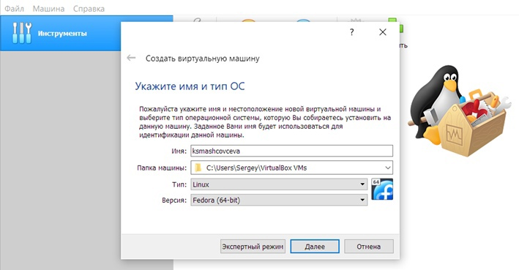

Figure 1: Указание имени и операционной системы

Указываю необходимый объём памяти (рис. [2]).

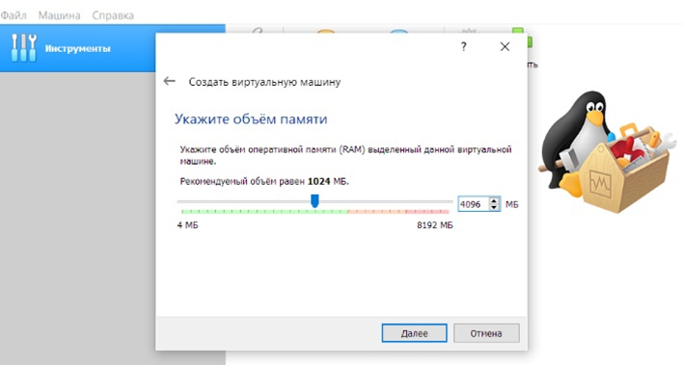

Figure 2: Указание объема памяти

Создаю жёсткий диск (рис. [3]).

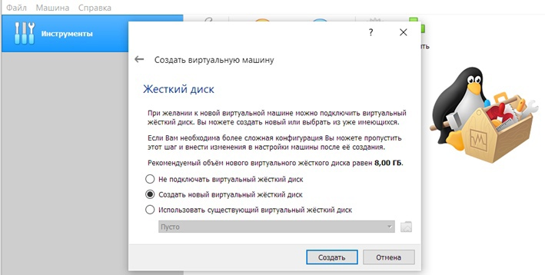

Figure 3: Указание объема памяти

Задаю конфигурацию жёсткого диска – загрузочный, vdi, динамический виртуальный диск (рис. [4], [5], [6]).

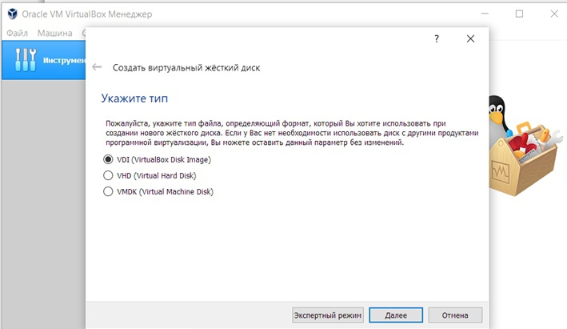

Figure 4: Указание типа диска

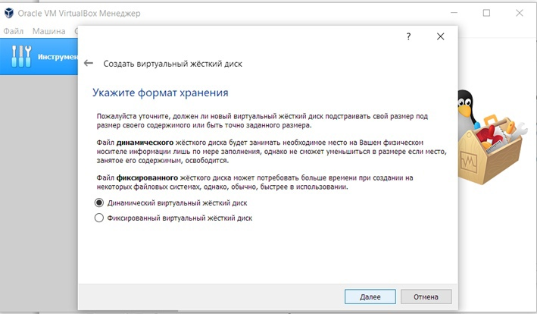

Figure 5: Указание формата хранения

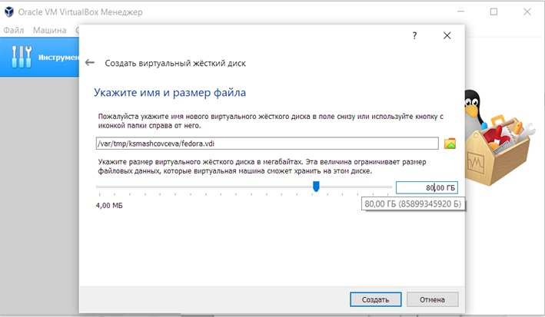

Figure 6: Указание имени и размера жесткого диска

После создания виртуальной машины захожу в настройки и во вкладке «Дисплей» увеличиваю доступный объём видеопамяти до 128 МБ, а во вкладке «Носители» добавляю новый привод оптических дисков и выбираю Fedora (рис. [7]).

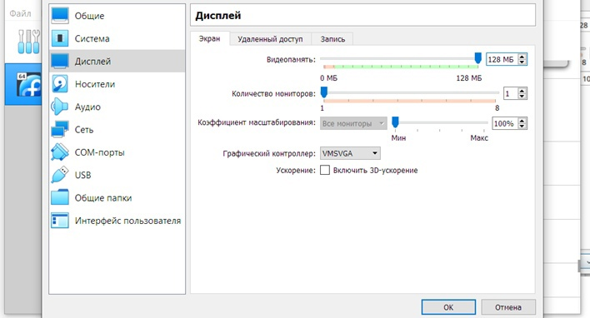

Figure 7: Настройка видеопамяти

Запускаю виртуальную машину и выбираю «Install to Hard Drive» (рис. [8]).

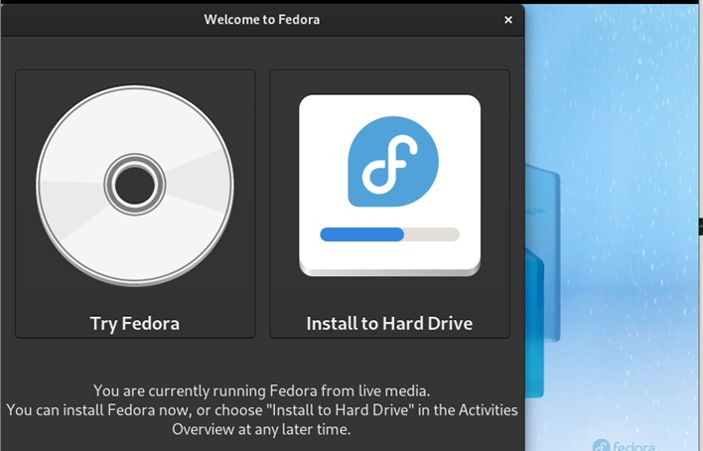

Figure 8: Запуск виртуальной машины

Корректирую часовой пояс, раскладку клавиатуры, место (рис. [9], [10], [11], [12]).

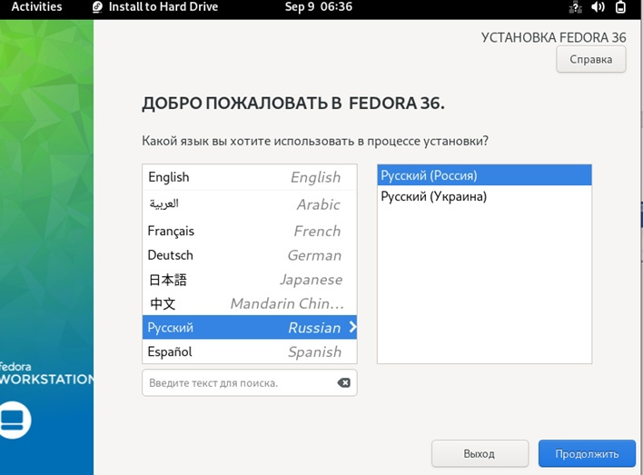

Figure 9: Настройка языка

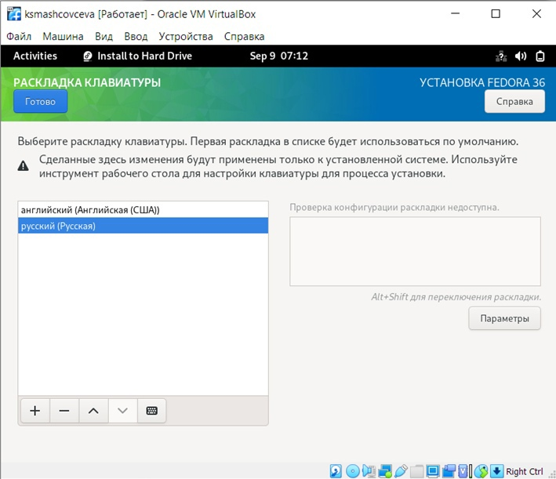

Figure 10: Настройка клавиатуры

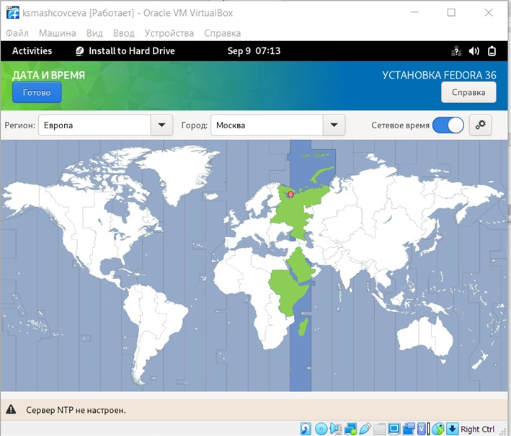

Figure 11: Настройка часового пояса

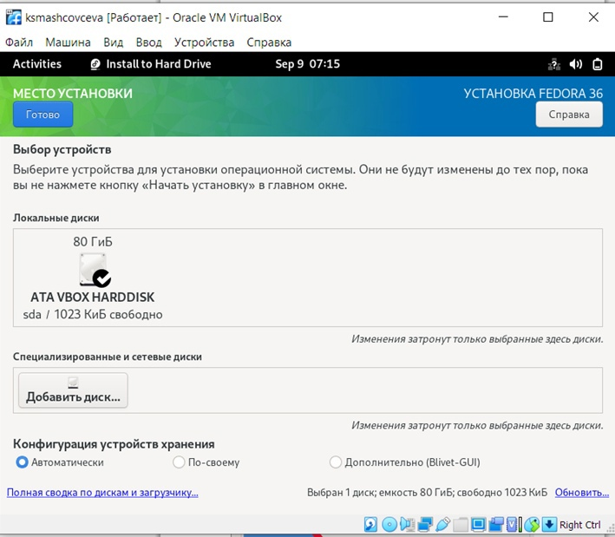

Figure 12: Настройка места

После этого начинаю установку, завершаю, закрываю систему. В настройках совершаю изъятие образа диска из дисковода (рис. [13]).

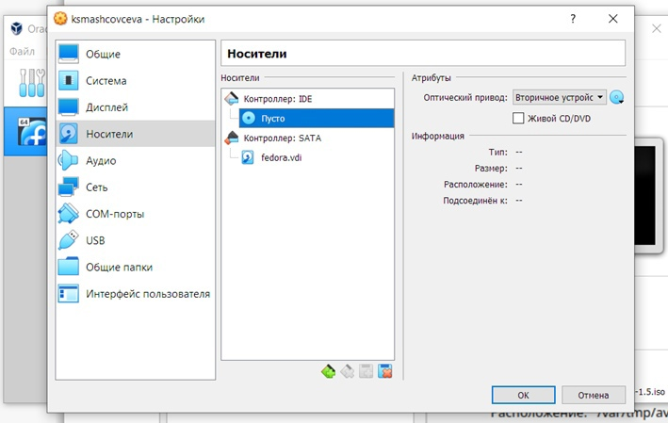

Figure 13: Извлечение образа диска

Далее снова запускаю виртуальную машину и в окне «О вас» выбираю имя пользователя, устанавливаю пароль (рис. [14], [15], [16]).

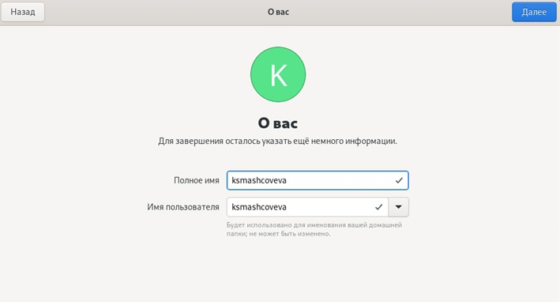

Figure 14: Указание имени пользователя

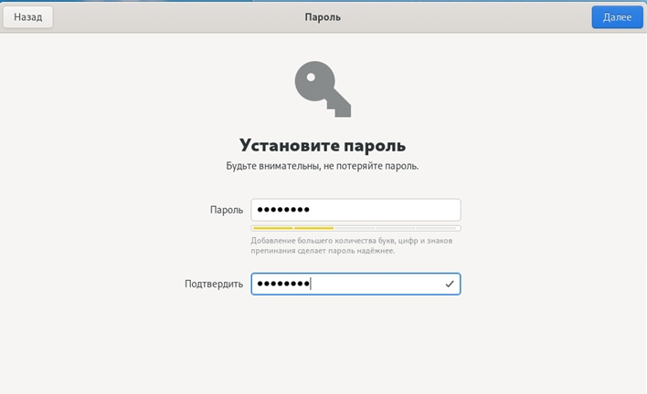

Figure 15: Установка пароля

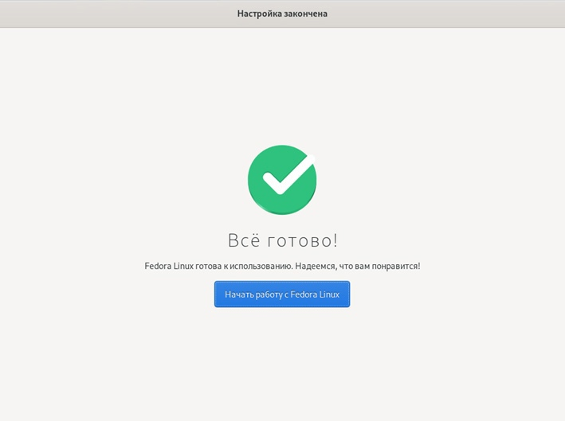

Figure 16: Виртуальная машина готова к использованию

## 2.1 Домашняя работа

С помощью команды dmesg | grep -i мы находим различные характеристики виртуальной машины (рис. [17], [18], [19], [20], [21], [22]).

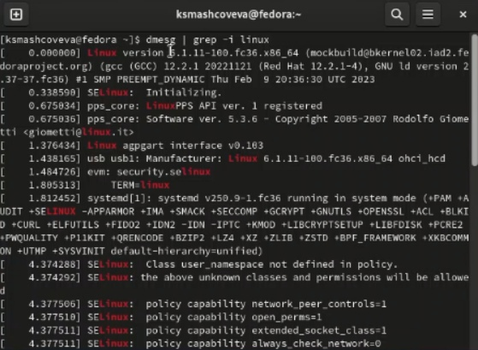

Figure 17: Версия Linux

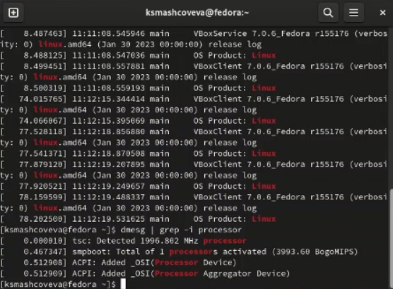

Figure 18: Процессор

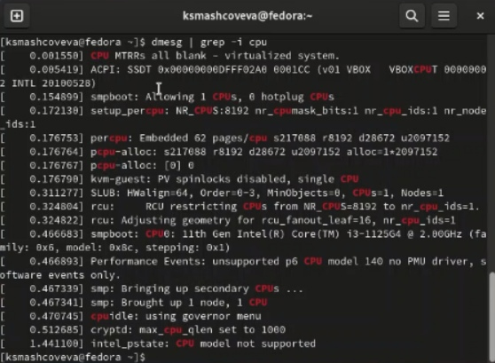

Figure 19: Модель процессора

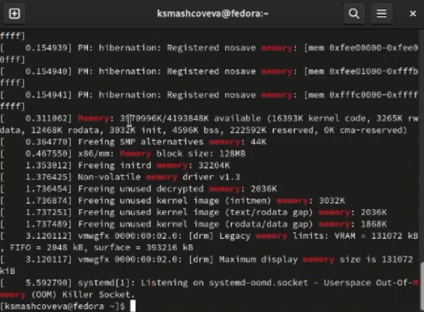

Figure 20: Память

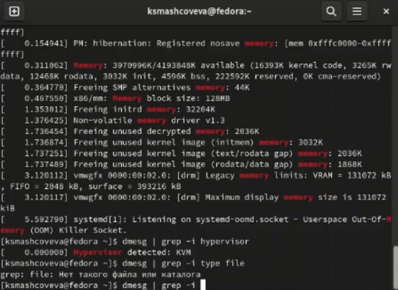

Figure 21: Гипервизор

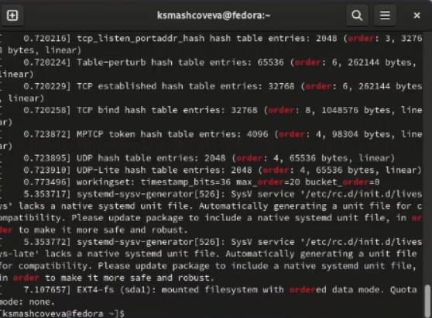

Figure 22: Последовательность монтирования

## 2.2 Контрольные вопросы

1. содержит сведения, необходимые для идентификации пользователя при подключении к системе, а также информацию для авторизации и учёта.
2. man cd cd ~ ls ~ du ~ mkdir ~/papka rm ~/papka history
3. /proc/mounts
4. $ kill -сигнал pid_процесса

# 3 Выводы

Мы установили виртуальную машину, настроили ее и узнали ее основные характеристики.